Все изменения вы делаете на свой страх и риск. Я, и указанные ниже ссылки и их авторы не несут никакой ответственности за ваши действия.

Включение дополнительных конвейеров на Radeon 9500/9800se.
Для включения дополнительных конвейеров нам будет нужен патч-скрипт Softr9x00 поставляемый с Riva Tuner. (Найдите версию как можно новее, т. к появляется поддержка новых ATI Catalyst). Принцип действий такой же, как и при использовании ATIOverclockingAntiprotection. Распаковываем драйвера, (появляется мастер установки, его сворачиваем), открываем патч-скрипт (предварительно запустим рива-тюнер, дабы файлы скриптов она зарегистрировала на себя, закрываем рива-тюнер) E:\Program Files\RivaTuner v2.0 RC 15.3 New Year Edition\PatchScripts\ATI\SoftR9x00 (Пуск-Программы- RivaTuner v2.0 RC 15.3 New Year Edition –PatchScripts –ATI - SoftR9x00)
Выбираем карту, до которой следует патчить, соответственно: 9500 – 9700, 9800SE – 9800.
Во вновь появившемся окне, в ”тип файлов” выбираем ati2mtag.sy_ , и указываем директорию с этим файлом. Искать его надо в директории, куда вы распаковали драйвер. (Если вы используете драйвера с radeon2.ru, то файл будет называться ati2mtag.sys).
После того как вы его открыли, и патч-скрипт сработал, выскочит окно Information (Patch script successfully) закрываем окно патч-скрипта и устанавливаем модифицированные драйвера. После установки модифицированного драйвера (и дальнейшей перезагрузки), открываем Riva Tuner (Aida 32,EVEREST) и смотрим, … включились ли конвейеры на вкладке Main (Target adapter)
----------------------------------------------------------------------------
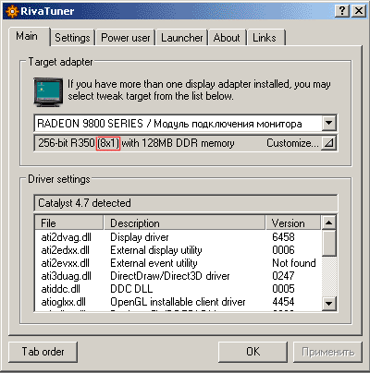
----------------------------------------------------------------------------

Далее запускаем попугаяметр3DMark03 и смотрим, есть ли артефакты.… Если нет, можно начинать радоваться. Если есть, не спешите отключить конвейеры. Причиной артефактов могут быть не только битые конвейеры, но и блок HSR. Что бы это проверить, нужна программка R300 & R350 Tweaker v.1.3Alpha (Win2K/XP). Она позволяет отключать различные механизмы отсечения скрытых поверхностей. Отключите в ней всё, перезагрузитесь, и проверьте, артефакты исчезли? Если да, то начинайте включать функции по порядку пока не найдете виновного. В Win9x/Me вместо программы придется использовать RivaTuner. Запускаем RivaTuner ,
Переходим на вкладку Power User, и внизу окна нажимаем Open database. В появившемся окне указываем путь к AntiChessDB.rtd. Лежит он там же, где и программа. После этого в Built-in registry editor появятся 2 пункта Direct3D Установки и OpenGL Установки. Содержащие внутри себя те же ключи, что и в программе. Для изменения значения этих ключей, щелкаете на них правой кнопкой мыши и выбираете set value to1 или set value to 0 (для включения и выключения соответственно).
3D Mark это D3D тест, я бы рекомендовал протестировать еще и OpenGL, например Quake III или Serious Sam.

Если вы хотите получить полноценный 9800 Pro/XT или 9700/Pro, разгоняйте до соответствующих частот этих карт. Но разгонять надо по-умному, начинайте прибавлять понемногу частоту равномерно память - ГП, Прим. +10 к частоте ГП, +20 к памяти т. к DDR., и разгоняйте до появления артефактов, появились небольшие лаги? Отнимите от частот -10 и т.д. до их исчезновения.
Желательно потестировать, какой нибуть игрушкой, например, Unreal Tournament 2004.
Или погонять 3DMark 2001/2003 минут 30…

Например, на моей карте стандартно: Память – 310 (DDR x 2 620) , Чип – 324.
Я разогнал до ATI’шного 9800 Pro - Чип 378, Память – 676. (очень рекомендую позаботиться заранее об охлаждении карты, установить радиаторы на память и мощный куллер на ГП.)
Я, к примеру, установил радиаторы только на память.

Guru 3d aka dark wanderer
Обсудить на форуме

Благодарности, и программы:
http://forum.gor-net.ru/
Unwinder’у (Riva Tuner)
http://www.guru3d.com/
Io_NET’у
Программу(R300 & R350 Tweaker by Io_NET) можно скачать здесь http://www.overclockers.ru/cgi-bin/files/download.cgi?file=342&filename=Programm.exe

